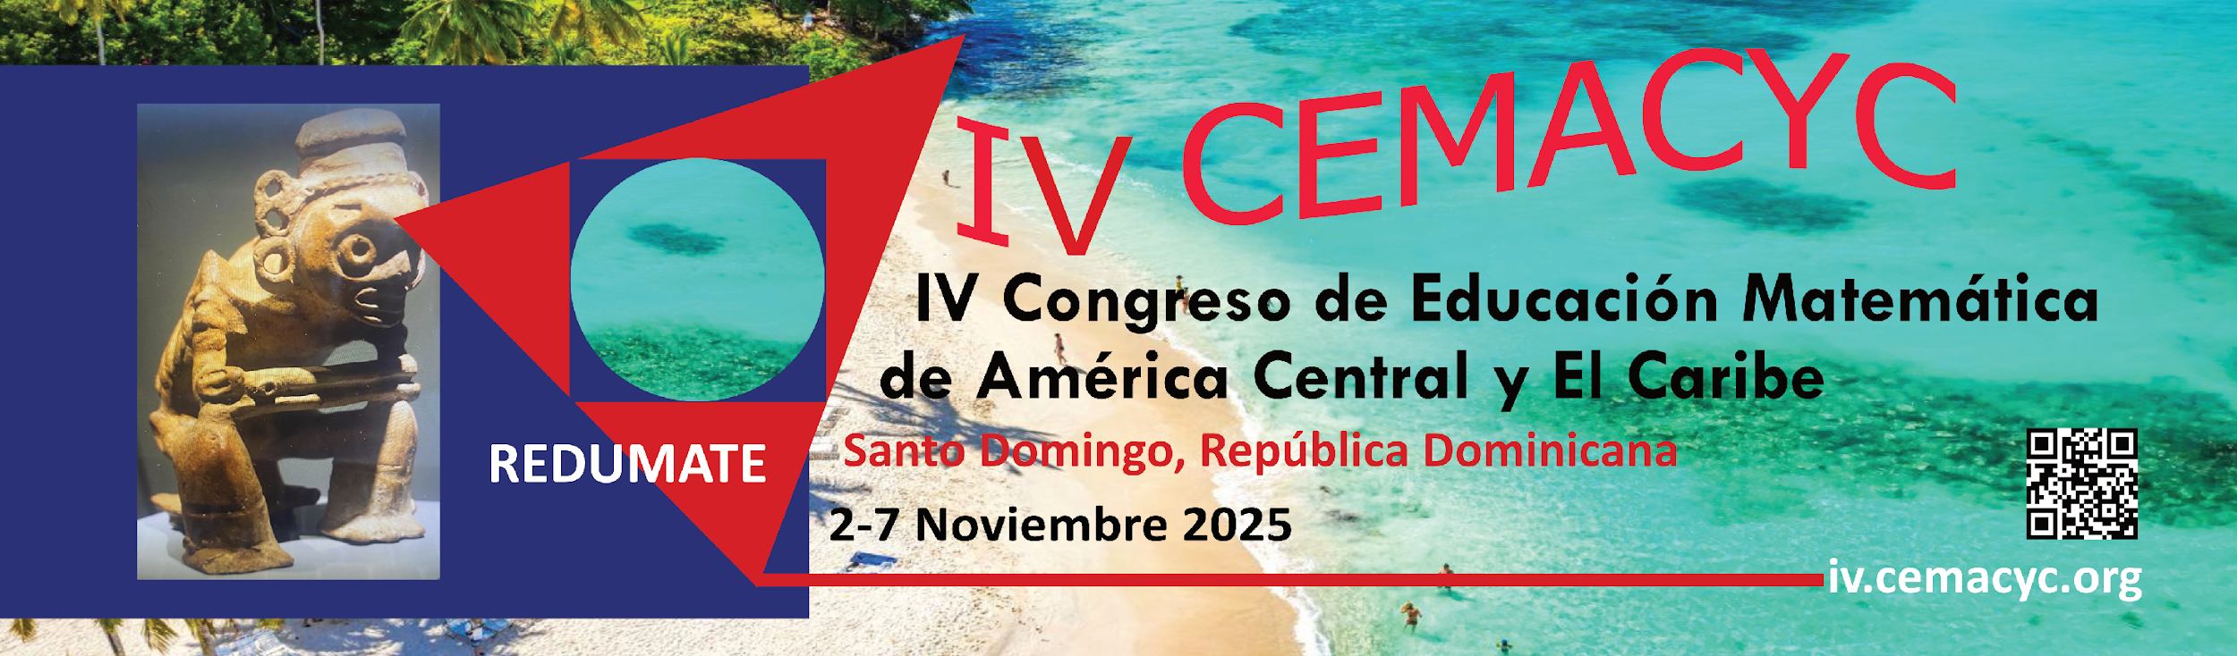

# Tarefas de Aprendizagem Profissional (TAP) na formação inicial de professores de Matemática no Brasil

Regina da Silva **Pina Neves**

Departamento de Matemática, Universidade de Brasília

Brasil

[reginapina@mat.unb.br](mailto:reginapina@mat.unb.br)

Raquel Carneiro **Dörr**

Departamento de Matemática, Universidade de Brasília

Brasil

[raqueldorr@unb.br](mailto:raqueldorr@unb.br)

Juliana França Viol **Paulin**

Faculdade SESI-SP de Educação

Brasil

[viol.juliana@gmail.com](mailto:viol.juliana@gmail.com)

Lemerton Matos **Nogueira**

Universidade de Pernambuco

Brasil

[Lemerton.nogueira@upe.br](mailto:Lemerton.nogueira@upe.br)

Alessandro Jacques **Ribeiro**

Universidade Federal do ABC

Brasil

[alessandro.ribeiro@ufabc.edu.br](mailto:alessandro.ribeiro@ufabc.edu.br)

**Resumo**

As Tarefas de Aprendizagem Profissional (TAP) desempenham função primordial na aprendizagem da prática docente, uma vez que são desenhadas de modo a integrar insumos provenientes da prática docente, como resoluções de estudantes, vídeos com momentos da aula, entre outros. Neste texto apresentamos parte de um estudo com o objetivo de compreender as aprendizagens profissionais, em termos dos conhecimentos matemáticos e didáticos mobilizados por futuros professores (FP), ao longo do processo de implementação de uma TAP e como estes as vislumbram/percebem em sua futura prática docente. Participaram do estudo FP da Universidade de Brasília, Brasil, discentes das disciplinas de Geometria para Ensino I e II, os quais realizaram as ações de leitura, resolução e, posteriormente, discussão coletiva de uma TAP sobre geometria plana. Os resultados evidenciam que as discussões apresentadas revelam aspectos relacionados às oportunidades de aprendizagem vivenciadas por FP de Matemática, ao mesmo tempo em que demarcam a necessidade de ampliar a adoção das TAP em componentes curriculares de conteúdo matemático e prática profissional que integram a formação inicial.

*Palavras-chave:* Formação Inicial; Tarefas de Aprendizagem Profissional; Geometria Plana; Educação Básica.

**Introdução**

Estudos atuais na área de formação de professores destacam a relevância das Tarefas Matemáticas (TM), especialmente as de natureza exploratória e investigativa, desenvolvidas a partir dos pressupostos do Ensino Exploratório para a aprendizagem matemática do aluno (Canavarro, 2011; Ponte, 2005) e para a aprendizagem profissional de professores (Ribeiro & Ponte, 2020; Dörr, Pina Neves & Ribeiro, 2023). Igualmente, defendem o potencial das Tarefas de Aprendizagem Profissional (TAP) para a aprendizagem da prática docente, devido aos registros de prática e às oportunidades de problematização, reflexão e reconstrução dessas práticas que eles suscitam (Aguiar; Ponte; Ribeiro, 2021).

Cientes disso, apresentamos neste texto parte de uma investigação desenvolvida no âmbito do projeto de pesquisa “*Aprendizagem profissional de formadores e de futuros professores de matemática: constituindo comunidades de prática e de investigação”*[1], o qual conta com a participação de pesquisadores vinculados aos grupos de pesquisa Formação Matemática para o Ensino (ForMatE) e Grupo de Investigação em Ensino de Matemática (GIEM), bem como formadores de professores em universidades das Regiões Sul, Sudeste, Centro-Oeste e Nordeste do Brasil. O objetivo do projeto é compreender como decorre a aprendizagem de futuros professores de Matemática e de seus formadores, quando estes constroem um ambiente de colaboração, interação e investigação, mediado por tarefas formativas que tematizem a prática letiva de Matemática, contemplando aspectos conceituais e didático-pedagógicos com vistas ao ofício futuro de ensinar essa disciplina na Educação Básica. Para tanto, os formadores têm desenvolvido as disciplinas, integrando as Tarefas de Aprendizagem Profissional (TAP) no processo formativo, tanto em cursos do núcleo de formação matemática quanto de formação didático-pedagógica. Ao longo desse processo, os futuros professores (FP) acessam as TM, resolvendo-as; têm contato com resoluções feitas por estudantes da educação básica em situação de aula reais; refletem sobre tais resoluções na companhia de seus colegas de turma e em interação com o formador de professor que a propôs, ampliando seu contato com registros de prática e modelando possíveis intervenções de modo a ampliar a conceituação matemática dos estudantes da educação básica.

Neste texto, focamos momentos do processo formativo organizado em componentes curriculares da formação inicial em universidades públicas brasileiras junto a FP de Matemática na vivência de uma TAP que aborda conceitos de Geometria Plana e aspectos relativos ao seu ensino na educação básica (estudantes de 11 a 17 anos). Logo, intenta-se compreender as aprendizagens profissionais, em termos dos conhecimentos matemáticos e didáticos mobilizados pelos FP ao longo do processo de implementação da TAP e como estes as vislumbram/percebem em sua futura prática docente.

**Enquadramento Teórico**

Parece-nos consensual na literatura em Educação Matemática, que as Tarefas Matemáticas propostas aos estudantes em sala de aula influenciam, sobremaneira, suas aprendizagens, sendo essenciais nos processos de ensino (Stein et al., 2008). Todavia, escolher as tarefas, adaptá-las para o uso em sala e/ou tomar decisões a seu respeito são ações de alta complexidade para as quais os FP precisam se preparar e ter apoio ao longo de sua formação. Isso porque elas envolvem processos cognitivos, construção de estratégias e procedimentos, além de validação de opções relativas aos conteúdos matemáticos que congregam (Estevam et al., 2018). Nesse sentido, espera-se que os FP possam vivenciar, ao longo de sua formação inicial, experiências formativas que propiciem Oportunidades de Aprendizagem Profissional (OAP) relativas à escolha, elaboração e ao desenvolvimento de Tarefas Matemáticas em sala de aula (Ponte, 2005). Essas experiências serão enriquecidas à medida que a formação inicial promova a vivência em situações que aproximem o FP de sua futura prática profissional, permitindo que este conheça ações e produtos da prática docente. Nesse sentido, as Tarefas de Aprendizagem Profissional (TAP) ocupam lugar de destaque, visto que envolvem professores “no trabalho do ensino, [que] podem ser desenvolvidas a fim de encontrar um objetivo específico para a aprendizagem do professor e levam em consideração o conhecimento prévio e a experiência que os professores trazem de sua atividade” (Ball & Cohen, 1999, p. 27).

Assim, buscamos compreender a aprendizagem do professor de Matemática nos fundamentamos no modelo PLOT (Ribeiro & Ponte, 2020), que discute as "Oportunidades de Aprendizagem do Professor". Trata-se de um modelo teórico-metodológico que visa: (i) organizar o design de processos formativos que objetivem promover aprendizagem aos professores e (ii) gerar oportunidades para os professores aprenderem durante esses processos formativos. O modelo PLOT é constituído por três domínios: (a) Papel e Ações do Formador (PAF), (b) Tarefas de Aprendizagem Profissional (TAP), e (c) Interações Discursivas entre os Participantes (IDP). As TAP são tarefas elaboradas com o intuito de promover discussões didático-pedagógicas e discussões matemáticas, de modo a criar/favorecer/organizar oportunidades de aprendizagem profissional. Elas reúnem elementos da prática docente, tais como: produção matemática, falas e explicações de escolares e de professores; áudios e vídeos com trechos do trabalho discente e docente, de gravações de momentos de discussão coletiva, entre outros artefatos (Ball et al., 2014; Ribeiro et al., 2020).

*Figura 1*. Modelo PLOT

Fonte: Ribeiro e Ponte (2020, p. 4).

Cada domínio possui quatro componentes distribuídos em duas dimensões (Conceitual e Operacional). Dentro do domínio do PAF, existem as componentes Aproximação e Articulação, na dimensão conceitual, e as componentes Gestão e Orquestração, na dimensão operacional. O domínio TAP contém os componentes Conhecimento Profissional e Ensino Exploratório na dimensão conceitual e Tarefa Matemática e Registros de Prática na dimensão operacional. Por fim, o domínio IDP inclui as componentes Discussões Matemáticas e Didáticas, e Apresentação e Justificação, na dimensão conceitual e as componentes Linguagem mobilizada e Comunicação dialógica na dimensão Operacional (Ribeiro & Ponte, 2020).

Nesta investigação, priorizamos o domínio TAP, assumindo as tarefas matemáticas e de aprendizagem profissional como elemento formativo primordial e o Ensino Exploratório (Canavarro, 2011) enquanto abordagem didática. Essas tarefas são construídas de modo a integrar insumos provenientes da prática docente, como a resolução fornecida por estudantes às TM propostas a eles; falas dos estudantes da educação básica sobre como entenderam ou como se sentiram em relação à resolução de uma TM ou ao ensino praticado pelo professor; vídeos com momentos da aula ou da discussão dos estudantes da educação básica sobre os processos de resolução de TM; materiais didáticos e seus usos em sala de aula; entre outros. A este conjunto de insumos dá-se o nome de *registros de prática*, constituindo-se em artefatos que reproduzem a realidade e contribuem com que os professores ou futuros professores reflitam sobre a prática (Ball et al., 2014). Logo, ao fazer uso das TAP em situações formativas com os FP, promove-se o contato destes com elementos/fragmentos da prática docente, o que pode suscitar, a depender da qualidade e da regularidade da intervenção do formador de professores ou responsável, processos de observação, discussão, reflexão e construção de conhecimentos (didáticos e matemáticos) que os conectam com a realidade da sala de aula (Aguiar et al., 2021; Jardim et al., 2023). De modo particular, as reflexões geradas têm o potencial de auxiliar os FP no entendimento de elementos conceituais da Matemática, bem como da didática (Ponte & Quaresma, 2016; Jardim et al., 2023).

**Metodologia**

Trata-se de uma investigação de natureza qualitativa-interpretativa, com o intuito de propiciar aos FP e formadores, de maneira colaborativa e cooperativa, oportunidades de aprendizagens que lhes possibilitem implementar práticas de ensino inovadoras em suas salas de aula. Participaram deste estudo, estudantes da Universidade de Brasília, cursistas das disciplinas de Geometria para Ensino I e II. Nesse contexto, enquanto formadores, propusemos aos cursistas a leitura, a resolução e, posterior, discussão coletiva de uma TAP elaborada por Aguiar e Ribeiro (2024).

A TAP reúne, inicialmente, uma TM sobre a soma dos ângulos internos (TM 1) apresentada na Figura 2.

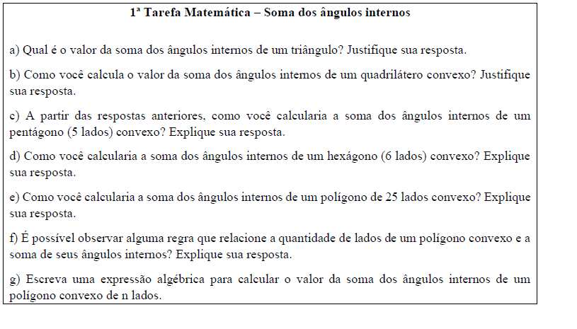

*Figura 2*. Tarefa Matemática 1 - TM1.

Fonte: Aguiar e Ribeiro (2024)

Compõe ainda a TAP, uma segunda TM sobre o cálculo do número de diagonais de diferentes polígonos (TM 2), ilustrada na Figura 3.

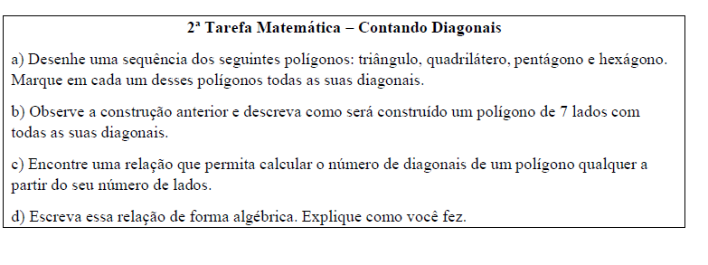

*Figura 3*. Tarefa Matemática 2 - TM2

Fonte: Aguiar e Ribeiro (2024)

Em seguida, ela apresenta a produção matemática de estudantes do nono ano do ensino fundamental às duas tarefas e, provoca a observação e a análise desta produção com o intuito de gerar entre os FP: a) compreensão sobre o desenvolvimento do raciocínio destes estudantes e, b) antecipação de possíveis intervenções com vistas à conceituação matemática dos estudantes. Para tanto, apresenta dois questionamentos acerca da produção dos estudantes em relação à TM 1 e três questionamentos relativos à TM 2. A Figura 4 a seguir ilustra um destes questionamentos:

*Figura 4*. Exemplo de questionamento

Fonte: Aguiar e Ribeiro (2024)

A seguir, descrevemos aspectos relacionados à vivência desta TAP durante as aulas de Geometria para o Ensino I e II, articulado ao modo como os conhecimentos matemáticos e didáticos foram mobilizados pelos FP ao longo do processo de implementação da TAP e as possíveis relações destes conhecimentos com as suas futuras práticas docentes.

**Análise dos dados e Discussão dos Resultados**

A TAP foi desenvolvida nas referidas turmas em 3 momentos, a saber: no *primeiro* momento, os FP receberam somente as TM 1 e 2 e as resolveram individualmente, tendo a oportunidade de revisitar tópicos curriculares do ensino fundamental; em seguida, os FP foram organizados em duplas para a análise de suas produções matemáticas, observação de estratégias, erros, decisões quanto à escrita da resposta (linguagem matemática mais formal ou informal). No *segundo* momento, mantiveram as duplas para a resolução do restante da TAP, registrando suas respostas consensualmente nas duplas. No *terceiro* momento, os FP foram convidados a socializarem suas produções junto à turma e a debaterem suas respostas tendo como parâmetro suas produções matemáticas, a produção dos estudantes de ensino fundamental que integravam a TAP, os documentos curriculares e as leituras sobre a docência em Geometria, desenvolvidas durante a disciplina. As produções seguintes ilustram as respostas dos FP. A produção da Figura 5 traz uma análise fundamentada em conhecimentos matemáticos acerca do tema “diagonais de um polígono” buscando destacar que, apesar da generalização para a quantidade de diagonais de um polígono de $n$ lados estar correta, a justificativa do estudante da educação básica não está correta, pois o $n-3$ está relacionado ao número de diagonais que partem de um único vértice.

*Figura 5*. Produção de um FP da turma de Geometria para Ensino II, UnB.

Fonte: Acervo da pesquisa.

Nessa produção, o FP mobiliza seu conhecimento matemático para compreender o porquê da resposta do estudante, demonstrando capacidade de analisar as produções escritas à luz dos conhecimentos já construídos, possivelmente nas experiências com a disciplina de Geometria para o Ensino I . Como essa forma de leitura e interpretação de registros de estudantes, podemos perceber como tal tipo de tarefa pode contribuir para o desenvolvimento de seu conhecimento didático. De modo geral, as produções do FP mostram que a TAP cumpriu um papel relevante na problematização do distanciamento, ainda vigente, nos cursos de formação inicial de professores entre a Matemática que se ensina na licenciatura e a Matemática Escolar, objeto central da prática docente na educação básica. Como interseções, observaram-se nas produções do FP dificuldades em conceitos basilares de Geometria Plana e pouca experiência na análise da produção matemática de estudantes da educação básica.

**Considerações Finais**

As discussões apresentadas mostram-nos aspectos relacionados às oportunidades de aprendizagem vivenciadas por FP de Matemática por meio de uma TAP. Pudemos identificar a necessidade de que se ampliem momentos como este, que problematizem a prática docente, por meio da análise e discussão de aspectos matemáticos e didáticos que permeiam a aula de Matemática. Acreditamos que estas vivências, qualificam os FT de modo que possam avançar em termos de ampliar seu repertório, mobilizando conhecimentos prévios e refletindo acerca de sua futura prática docente. No que se refere ao trabalho docente do formador de professores, a adoção da TAP amplia suas possibilidades de organizar a prática docente, qualificando as ações deste formador. Ademais, ao adotá-las em diálogo com outros formadores de diferentes regiões do país, integrados em um projeto de pesquisa, fortalece-se a perspectiva de criação de “comunidades de prática” de modo a identificar convergências e divergências na produção dos FP, permitindo a construção coletiva de estratégias de intervenção em disciplinas específicas e/ou mesmo na estrutura curricular e no modo de desenvolver os componentes curriculares. Nesse âmbito, será possível conhecer e analisar quais são as aprendizagens profissionais que os formadores desenvolvem nessas comunidades. Além disso, entendemos a necessidade de ampliar a adoção das TAP em outros componentes curriculares que integram a formação inicial – de modo que formadores dos diferentes grupos de componentes (conteúdo matemático, conteúdo didático pedagógico e de prática profissional) possam estabelecer diálogos, reestruturando toda uma dinâmica formativa já ancorada na prática docente futura dos FP.

## Referências e bibliografia

Aguiar, M., & Ribeiro, A., J. (2024, maio). Oportunidades de Aprendizagem Vivenciadas por Professores Acerca do Raciocínio Matemático [comunicação científica]. *6º Simpósio Internacional de Pesquisa em Educação Matemática*, Campina Grande, PB.

Aguiar, M., Ponte, J. P. da., & Ribeiro, A. J. (2021). Conhecimento Matemático e Didático de Professores da Escola Básica acerca de Padrões e Regularidades em um Processo Formativo Ancorado na Prática. *Bolema: Boletim De Educação Matemática*, *35*(70), 794–814.

Ball, D. L., & Cohen, D. K. (1999). Developing practice, developing practitioners: Toward a practice-based theory of professional education.En G. Sykes & L. Darling-Hammond (Eds.), *Teaching as the learning profession: Handbook of policy and practice* (pp. 3-32). San Francisco, CA: Jossey Bass.

Ball, D. L., Ben-Peretz, M., & Cohen, R. B. (2014). Records of practice and the development of collective professional knowledge. *British Journal of Educational Studies*, *62*(3), 317-335.

Canavarro, A. F. (2011). Ensino Exploratório da Matemática: Práticas e desafios. En Associação de Professores de Matemática (Ed.), *Ensino Exploratório da Matemática: Práticas e desafios*. Associação de Professores de Matemática.

Dörr, R. C., Pina Neves, R. da S., & Ribeiro, A. J. (2023). Tarefas Matemáticas na Formação Continuada de Professores: Investigando a Construção e o Desenvolvimento de uma Tarefa Exploratória*. Perspectivas Da Educação Matemática*, *16*(42), 1-27.

Estevam, E. J. G., Cyrino, M. C. C. T., & Oliveira, H. (2018). Desenvolvimento do conhecimento estatístico para ensinar a partir da análise de tarefas em uma comunidade de professores de Matemática. *REnCiMa*, *9*(2), 32-51.

Jardim, V. B. F., Ribeiro, A. J., & Aguiar, M. (2023). O uso de Tarefas de Aprendizagem Profissional para o ensino da estrutura algébrica de Grupos na Licenciatura em Matemática. *Perspectivas da Educação Matemática*, *16*(42), 1-21.

Ponte, J. P. (2005). Gestão curricular em Matemática. En GTI (Ed.), *O professor e o desenvolvimento curricular* (pp. 11-34). APM.

Ponte, J. P., & Quaresma, M. (2016). Teachers’ professional practice conducting mathematical discussions. *Educational Studies in mathematics*, *93*, 51-66.

Ribeiro, A. J., Aguiar, M., & Trevisan, A. L. (2020). Oportunidades de aprendizagem vivenciadas por professores ao discutir coletivamente uma aula sobre padrões e regularidades. *Quadrante*, *29*(1), 52-73.

Ribeiro, A. J., & Ponte, J. P. (2020). Um modelo teórico para organizar e compreender as oportunidades de aprendizagem de professores para ensinar matemática. *Zetetiké*, *28*, e020027.

Stein, M. K., Engle, R. A. Smith, M. S., & Hughes, E. K. (2008). Orchestrating Productive Mathematical Discussions: Five Practices for Helping Teachers Move Beyond Show and Tell. *Mathematical Thinking and Learning*, *10*(4), 313-340.

1. Pesquisa desenvolvida com apoio financeiro do Conselho Nacional de Desenvolvimento Científico e Tecnológico (CNPq) no âmbito do Projeto Universal 2023- Processo 405631/2023-5.